

Kepala Departemen

Ir. Agung Subyakto, MS

KDDFF

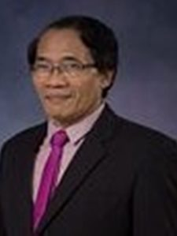

Sekretaris Departemen

Dr. Eva Oktavia Ningrum, ST., MS

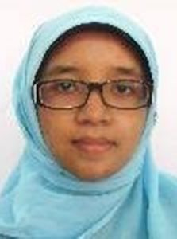

Kalab.Kimia Terapan

Ir. Agus Surono,MT

Kalab.Proses

Industri Kimia

Ir.Elly Agustiani,M.Eng

Kalab. Sistem Operasi Proses

Prof.Dr.Ir. Danawati Hari Prajitno,M.Pd



TENAGA PENDIDIKAN

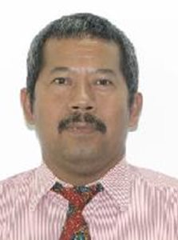

Kalab.Pengolahan Air dan Limbah Industri

Prof.Dr.Ir. Soeprijanto,M.Sc

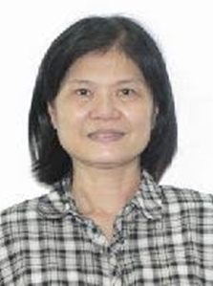

Kepala Progam Studi

Dr.Ir.Niniek Fajar Puspita,M.Eng

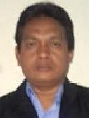

Kepala Subbagian Tata Usaha

Muzammil,S.Sos



